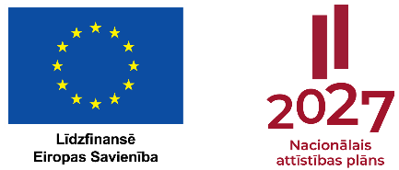

ESF projekts Nr. 4.1.2.5/1/23/I/001 “Ārstniecības personu piesaistes un noturēšanas pasākumi”

Datums skatāms laika zīmogā. Nr._______________

Nacionālā veselības dienesta
APLIECINĀJUMS

Ģimenes ārsts, kurš vēlas nodot paraksi

__________________________________________________________________
(vārds, uzvārds, prakses nosaukums, adrese)

ir vienojies ar ģimenes ārstu, kurš vēlas pārņemt praksi

__________________________________________________________________
(vārds, uzvārds)

Nacionālais veselības dienests apliecina, ka ir saņēmis informāciju, ka abi ģimenes ārsti parakstījuši vienošanos par prakses pārņemšanas uzsākšanu, atbilstoši MK Noteikumu Nr.460 26.punktā noteiktajam.

Amats | (paraksts*) | ________________  (Vārds, uzvārds)

Ministru kabineta 2023. gada 15. augusta noteikumi Nr. 460 "Eiropas Savienības kohēzijas politikas programmas 2021.–2027. gadam 4.1.2. specifiskā atbalsta mērķa "Uzlabot vienlīdzīgu un savlaicīgu piekļuvi kvalitatīviem, ilgtspējīgiem un izmaksu ziņā pieejamiem veselības aprūpes, veselības veicināšanas un slimību profilakses pakalpojumiem, uzlabojot veselības aprūpes sistēmu efektivitāti un izturētspēju" 4.1.2.5. pasākuma "Piesaistīt un noturēt ārstniecības personas darbam valsts apmaksāto veselības aprūpes pakalpojumu sektorā, īpaši stacionāros" īstenošanas noteikumi". https://likumi.lv/ta/id/344670

